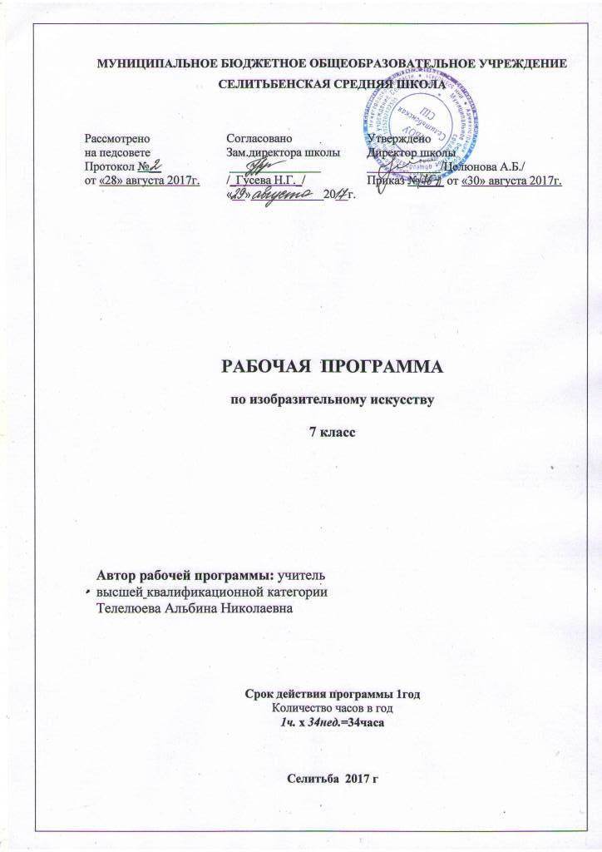
Данная рабочая программа составлена на основе Федерального компонента государственного стандарт основного общего образования Программы «Изобразительное искусство» 5-9 кл. Автор: Неменский Б.М. Издательство «Просвещение» Москва 2016 г.
Учебник: «Изобразительное искусство»Питерских А.С., Гуров Г.Е. Издательство «Просвещение» Москва 2017г.

1. Планируемые результаты освоенияучебного предмета.
В соответствии с требованиями к результатам освоения основной образовательной программы общего образования Федерального государственного образовательного стандарта обучение на занятиях по изобразительному искусству направлено на достижение учащимися
личностных, метапредметных и предметных результатов.
Личностные результаты:
- воспитание российской гражданской идентичности: патриотизма, любви и уважения к Отечеству, чувства гордости за свою Родину, прошлое и настоящее многонационального народа России; осознание своей этнической принадлежности, знание культуры своего народа, своего края, основ культурного наследия народов России и человечества; усвоение гуманистических, традиционных ценностей многонационального российского общества;
- формирование ответственного отношения к учению, готовности и способности обучающихся к саморазвитию и самообразованию на основе мотивации к обучению и познанию;
- формирование целостного мировоззрения, учитывающего культурное, языковое, духовное многообразие современного мира формирование осознанного, уважительного и доброжелательного отношения к другому человеку, его мнению, мировоззрению, культуре; готовности и способности вести диалог с другими людьми и достигать в нём взаимопонимания;
- развитие морального сознания и компетентности в решении моральных проблем на основе личностного выбора, формирование 7 нравственных чувств и нравственного поведения, осознанного и ответственного отношения к собственным поступкам;
- формирование коммуникативной компетентности в общении и сотрудничестве со сверстниками, взрослыми в процессе образовательной, творческой деятельности;
- осознание значения семьи в жизни человека и общества, принятие ценности семейной жизни, уважительное и заботливое отношение
- к членам своей семьи;
- развитие эстетического сознания через освоение художественного наследия народов России и мира, творческой деятельности эстетического характера.

Метапредметные результаты характеризуют уровень сформированности универсальных способностей учащихся, проявляющихся в познавательной и практической творческой деятельности:
- умение самостоятельно определять цели своего обучения, ставить и формулировать для себя новые задачи в учёбе и познавательной деятельности, развивать мотивы и интересы своей познавательной деятельности;
- умение самостоятельно планировать пути достижения целей, в том числе альтернативные, осознанно выбирать наиболее эффективные способы решения учебных и познавательных задач;
- умение соотносить свои действия с планируемыми результатами, осуществлять контроль своей деятельности в процессе достижения результата, определять способы действий в рамках предложенных условий и требований, корректировать свои действия в соответствии с изменяющейся ситуацией;
- умение оценивать правильность выполнения учебной задачи, собственные возможности её решения;
- владение основами самоконтроля, самооценки, принятия решений и осуществления осознанного выбора в учебной и познавательной деятельности;
- умение организовывать учебное сотрудничество и совместную деятельность с учителем и сверстниками; работать индивидуально и в группе: находить общее решение и разрешать конфликты на основе согласования позиций и учёта интересов; формулировать, аргументировать и отстаивать своё мнение.

Предметные результаты характеризуют опыт учащихся в художественно-творческой деятельности, который приобретается и закрепляется в процессе освоения учебного предмета:
- формирование основ художественной культуры обучающихся как части их общей духовной культуры, как особого способа познания жизни и средства организации общения; развитие эстетического, эмоционально-ценностного видения окружающего мира; развитие наблюдательности, способности к сопереживанию, зрительной памяти, ассоциативного мышления, художественного вкуса и творческого воображения;
- развитие визуально-пространственного мышления как формы эмоционально-ценностного освоения мира, самовыражения и ориентации в художественном и нравственном пространстве культуры;
- освоение художественной культуры во всём многообразии её видов, жанров и стилей как материального выражения духовных ценностей, воплощённых в пространственных формах (фольклорное художественное творчество разных народов, классические произведения
- отечественного и зарубежного искусства, искусство современности);
- воспитание уважения к истории культуры своего Отечества, выраженной в архитектуре, изобразительном искусстве, в национальных образах предметно-материальной и пространственной среды, в понимании красоты человека;
- приобретение опыта создания художественного образа в разных видах и жанрах визуально-пространственных искусств: изобразительных (живопись, графика, скульптура), декоративно-прикладных, в архитектуре и дизайне; приобретение опыта работы над визуальным образом в синтетических искусствах (театр и кино);
- приобретение опыта работы различными художественными материалами и в разных техниках в различных видах визуально-пространственных искусств, в специфических формах художественной деятельности, в том числе базирующихся на ИКТ (цифровая фотография,
- видеозапись, компьютерная графика, мультипликация и анимация);
- развитие потребности в общении с произведениями изобразительного искусства, освоение практических умений и навыков восприятия, интерпретации и оценки произведений искусства; формирование активного отношения к традициям художественной
- культуры как смысловой, эстетической и личностно значимой ценности;
- осознание значения искусства и творчества в личной и культурной самоидентификации личности;
- развитие индивидуальных творческих способностей обучающихся, формирование устойчивого интереса к творческой деятельности.

2.СОДЕРЖАНИЕ ПРОГРАММЫ
ДИЗАЙН И АРХИТЕКТУРА В ЖИЗНИ ЧЕЛОВЕКА
I раздел.Архитектура и дизайн — конструктивные искусства в ряду пространственных искусств. Мир, который создаёт человек. Художник — дизайн — архитектура. Искусство композиции — основа дизайна и архитектуры.
Возникновение архитектуры и дизайна на разных этапах общественного развития. Дизайн и архитектура как создатели «второй природы», рукотворной среды нашего обитания. Единство целесообразности и красоты, функционального и художественного. Композиция как основа реализации замысла в любой творческой деятельности. Плоскостная композиция в дизайне. Элементы композиции в графическом дизайне: пятно, линия, цвет, буква, текст и изображение. Основные композиционные приёмы: поиск уравновешенности (симметрия и асимметрия, динамическое равновесие), динамика и статика, ритм, цветовая гармония. Разнообразные формы графического дизайна, его художественно-композиционные, визуально-психологические и социальные аспекты.
II раздел.В мире вещей и зданий. Художественный язык конструктивных искусств.
От плоскостного изображения — к макетированию объёмно-пространственных композиций. Прочтение плоскостной композиции как «чертежа» пространства.Здание — объём в пространстве и объект в градостроительстве. Основы формообразования. Композиция объёмов в структуре зданий. Структура дома и его основные элементы. Развитие строительных технологий и историческое видоизменение основных элементов здания. Унификация — важное звено архитектурно-дизайнерской деятельности. Модуль в конструкции здания. Модульное макетирование. Дизайн как эстетизация машинного тиражирования вещей. Геометрическая структура вещи. Несущая конструкция — каркас дома и корпус вещи. Отражение времени в вещи. Взаимосвязь материала и формы в дизайне. Роль цвета в архитектурной композиции и в дизайнерском проекте. Формообразующее и эстетическое значение цвета в архитектуре и дизайне
III раздел.Город и человек. Социальное значение дизайна и архитектуры в жизни человека.
Исторические аспекты развития художественного языка конструктивных искусств. От шалаша, менгиров и дольменов до индустриального градостроительства. История архитектуры и дизайна как развитие образно-стилевого языка конструктивных искусств и технических возможностей эпохи. Массово-промышленное производство вещей и зданий, их влияние на образ жизни и сознание людей. Организация городской среды. Проживание пространства — основа образной выразительности архитектуры.Взаимосвязь дизайна и архитектуры в обустройстве интерьерных пространств. Природа в городе или город в природе. Взаимоотношения первичной природы и рукотворного мира, созданного человеком. Ландшафтно-парковая архитектура и ландшафтный дизайн. Использование природных и имитационных материалов в макете.
IVраздел.Человек в зеркале дизайна и архитектуры. Образ жизни и индивидуальное проектирование.
Организация пространства жилой среды как отражение социального заказа, индивидуальности человека, его вкуса, потребностей и возможностей. Образно-личностное проектирование в дизайне и архитектуре. Проектные работы по созданию облика собственного дома, комнаты и сада. Живая природа в доме. Социопсихология, мода и культура как параметры создания собственного костюма или комплекта одежды. Грим, причёска, одежда и аксессуары в дизайнерском проекте по конструированию имиджа персонажа или общественной персоны. Моделируя свой облик и среду, человек моделирует современный мир.
3. Тематическое планирование
№  п/п | Название раздела в рабочей программе | Количество часов  по плану
1 | Художник — дизайн — архитектура. Искусство композиции — основа дизайна и архитектуры. | 8
 | Основы композиции в конструктивных искусствах | 1
 | Гармония, контраст, выразительность | 1
 | Прямые линии и организация пространства | 1
 | Цвет — элемент композиционного творчества. | 1
 | Свободные формы: линии и тоновые пятна. | 1
 | Буква — строка —текст. Искусство шрифта. | 1
 | Когда текст и изображение вместе. Композиционные основы макетирования в графическом дизайне. | 1
 | В бескрайнем мире книг и журналов. Многообразие форм  графического дизайна. | 1
2. | В мире вещей и зданий. Художественный язык конструктивных искусств. | 8
 | Объект и пространство. | 1
 | Взаимосвязь объектов в архитектурном макете. | 1
 | Конструкция: часть и целое. Здание как сочетание различных  объёмов. Понятие модуля. | 2
 | Важнейшие архитектурные элементы здания. | 1
 | Красота и целесообразность. Вещь как сочетание объёмов и образ времени. | 1
 | Форма и материал. | 1
 | Цвет в архитектуре и дизайне. Роль цвета в формотворчестве. | 1
3 | Город и человек. Социальное значение дизайна и архитектуры в жизни человека. | 12
 | Город сквозь времена и страны. Образы  материальной культуры прошлого. | 1
 | Город сегодня и завтра. Пути развития  современной архитектуры и дизайна. | 1
 | Живое пространство  города. Город, микрорайон, улица | 1
 | Вещь в городе и дома. Городской дизайн. | 1
 | Вещь в городе и дома. Городской дизайн. | 1
 | Интерьер и вещь в доме. Дизайн пространственно-вещной среды  Интерьера. | 1
 | Природа и архитектура. Организация архитектурно-ландшафтного пространства. | 1
 | Природа и архитектура. Организация архитектурно-ландшафтного пространства. | 1
 | Ты — архитектор!  Замысел архитектурного проекта и его осуществление. | 1
 | Ты — архитектор!  Замысел архитектурного проекта и его осуществление. | 1
 | Ты — архитектор!  Замысел архитектурного проекта и его осуществление. | 1
 | Ты — архитектор! Замысел архитектурного проекта и его осуществление.  Замысел архитектурного проекта и его осуществление. | 1
4 | Человек в зеркале дизайна и архитектуры. Образ жизни и индивидуальное проектирование. | 7
 | Мой дом — мой образ жизни. | 1
 | Интерьер, который мы создаем. | 1
 | Пугало в огороде,  или… Под шёпот фонтанных струй. | 1
 | Мода, культура и ты.  Композиционно-конструктивные принципы дизайна одежды. | 1
 | Встречают по одёжке. | 1
 | Моделируя себя —  моделируешь мир  (обобщение темы). | 2
 | Итого:35ч

